**一种基于BIM的工程进度管理及其三维可视化方法**

**摘要**：本发明公开了一种利用BIM技术以及Unity 3D软件，通过下达生产任务流程的方式，对工程参建各方的生产、验收过程进行闭环管理。基于流程中的各节点状态数据，结合BIM模型，利用Unity 3D将项目工程进度进行三维可视化B/S端展示。其特点是与工程项目生产紧密相连，实现了工程各单元任务落实到人，且参建各方均能参与其中，形成一个完整的闭环。将各节点数据状态分离出，建立数据接口，把各单元工程状态与各单元工程BIM模型挂接，实现了工程进度三维可视化的自动化显示，BIM模型与工程进度实时联动，既能有效的控制工程进度，又能真实形象的显示工程建设情况，也能调用各参建方的积极性，对工程建设有的积极的意义。

**技术领域**

本发明涉及工程项目的可视化管理领域，尤其是涉及一种基于BIM技术与unity 3D软件中实现的工程进度管理及其三维可视化的方法。

**背景技术**

在工程建设中，对工程进度的控制是一项非常重要的工作，它关系着工程能否在预定的工期内完成交付、关系着工程质量，是工程建设方最关心的问题。

目前，有不少成熟商业软件可以实现工程进度三维可视化，但往往工程进度数据需人工每天填写表单，且表单填写缺乏监督，可操纵空间大，真实性存疑，有可能造成与现场实际情况脱节的状况，最终三维工程进度可视化只沦为展示的工具，没有起到真正控制工程进度的作用。

**发明内容**

针对现有三维进度管理可视化的不足，本发明提供了一种利用BIM技术以及Unity 3D软件，来实现工程参建各方对工程进度实施管理以及工程进度三维可视化的方法；此发明通过任务流程的形式将工程建设各方干系人紧密联系并进行闭环管理，对工程建设各节点验收严格把控，确保工程进度数据真实、验收材料数据详实；通过提取流程中的各节点状态，建立接口数据库；在Unity3D中接收数据，实现工程进度的三维可视化，并发布成WebGL，实现基于B/S端的三维进度可视化管理。

本发明具体的实施包括两个模块：一、生产任务下达与验收模块

步骤1 生产任务首先由施工单位生产负责人下达，生产任务中包括第几周任务、单元工程名称及部位、单元工程编码、现场施工员姓名、完成要求等。生产任务发起后，此时系统记录此单元的状态为“在建”；

步骤2 流程指令首先到达对应的现场施工员，现场施工员按照流程中的单元信息对相应的单元工程完成情况进行现场监督，当本单元施工完成后，施工员在手机上填写相关信息，包括完成时间、完成效果、完成现场照片，确认通过后系统将触发下一步流程，系统记录此时的状态为“已完成”，这个流程信息下一步发给监理。

步骤3 当监理收到流程后，对已完成的单元工程进行验收，验收完成后，在手机确认通过后，系统将记录此时的状态为“已验收”；接着，系统会触发下一步流程，这个流程进一步发送给生产负责人，也就是最初的流程起点，形成了一个闭环，流程结束。

步骤4 未进行生产任务下达的单元工程，系统记录其状态为“未建”；

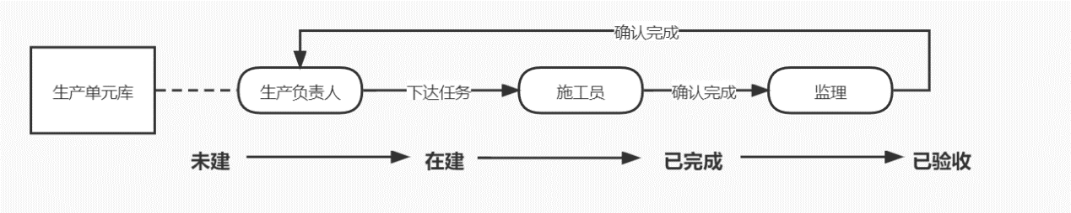

步骤5 将流程数据中的“单元工程编码”、“状态（未建、在建、已完成、已验收）”、“开始日期”、“完成日期”写成接口，相关参数如下：

|  |  |  |
| --- | --- | --- |
| zt | 0:在建；1:已完成；2:已验收；3:未建； | int |
| start_time | 起始时间 | string |
| end_time | 截止时间 | string |

二、三维进度可视化模块

步骤1，三维BIM模型的搭建、切分与编码，包括以下几个步骤：

（1）利用Bentley软件对工程建构筑物进行三维建模，建模精度为LOD500，生成 工程整体BIM模型。

（2）基于实际施工单元项目划分表，将BIM模型切分成一个个单元构件，每个单元构件都有与之对应的单元工程名称。将每一个单元工程按原坐标分开导出成FBX文件，并且以文件名作为每一个单元工程构件编码。例如MXYB-01-PG-03.fbx就是单元工程“挡墙（1）混凝土工程立墙”对应的格式为fbx的BIM模型。

步骤2，将各单元模型导入进Unity 3D中处理；

（1）由于每一个单元构件都有坐标，在Unity 3D中会重新整合成一个整体，并且各单元构件具有唯一的单元工程编码。在Unity 3D中设置整体BIM模型的操作控制，包括移动、旋转、旋转中心轴、放大/缩小、视角范围等内容。

（2）创建四种不同的材质，包括在建、未建、已完成、已验收，每一个状态都有对应的颜色和透明度设置。

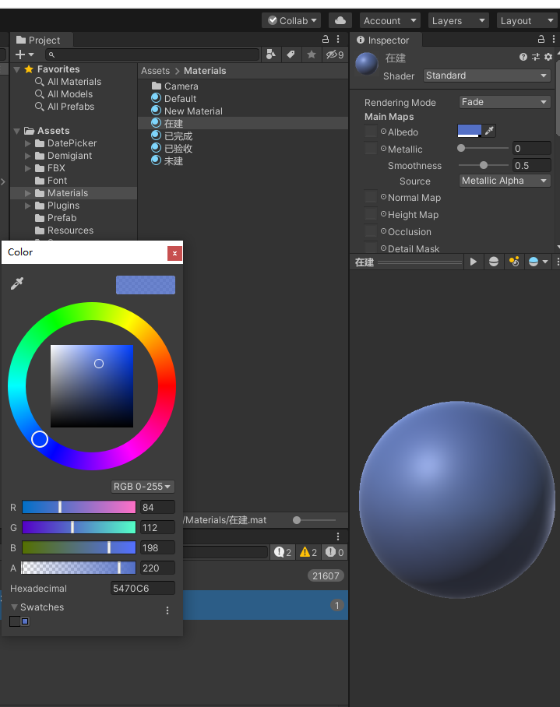

步骤3 将模型发布成WebGL服务，编写前端界面

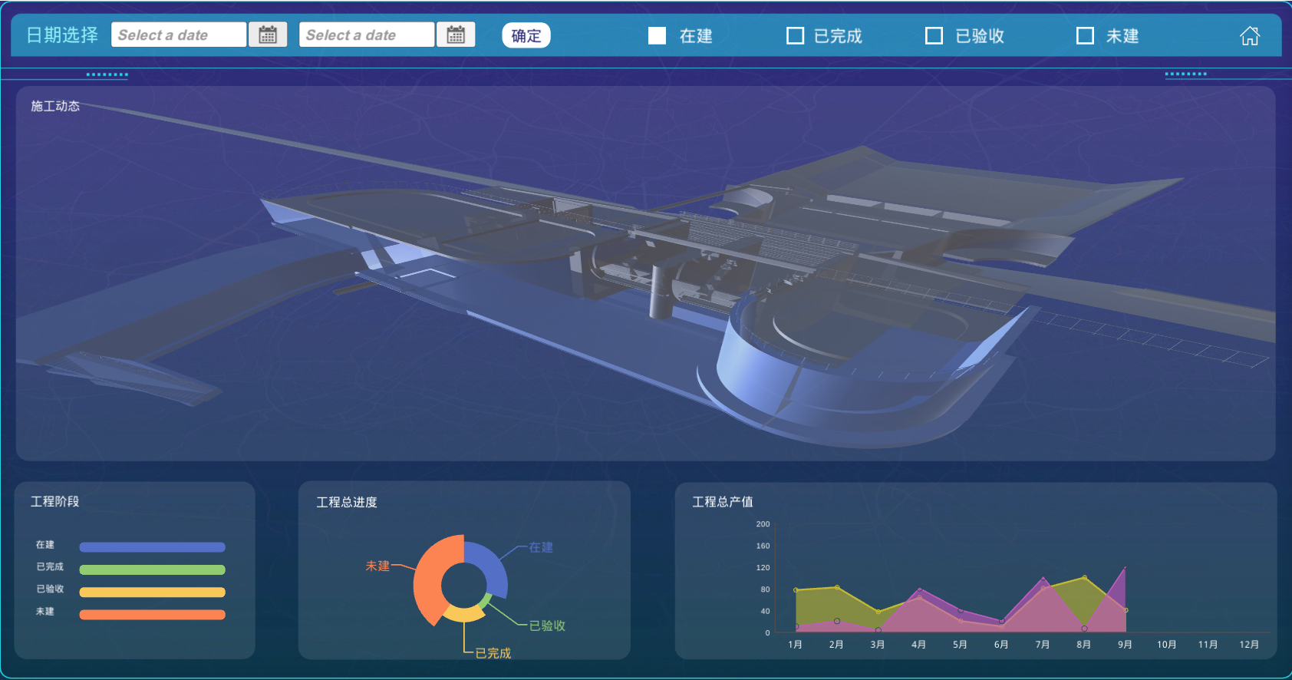

步骤4 与生产任务下达与验收模块中的数据接口进行数据对接；

（1）将接口的json格式转为c#实体类，并创建一个脚本；

（2）将脚本导入到unirx库中，并在脚本引用命名空间；

（3）将三个参数返给服务器，拿到各字段数据，代码如下：

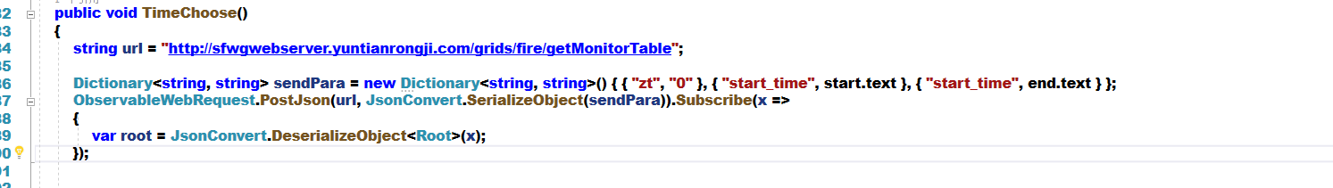

步骤5，当点击工具栏上方的在建状态时，发送服务请求；通过遍历，来对接收到的数据中的单元进行材质赋予；如接收到MXYB-01-PG-03流程中的“已完成”数据时，在Unity中，颜色将变为绿色，模型将变为透明。